Prédiction des prix de location Airbnb à New York City
Table of Contents

Prédiction des prix de location Airbnb à New York City
Rapport de projet — Machine Learning appliqué à l’immobilier locatif
Auteur : Ines Kasdi Formation : M1 I2A Année universitaire : 2025-2026 Dépôt GitHub : https://github.com/kasdiines/airbnb-nyc-price-prediction

1. Introduction

1.1 Contexte
La plateforme Airbnb a profondément transformé le marché de la location de courte durée depuis sa création en 2008. Rien que sur la ville de New York, on recense chaque année plusieurs dizaines de milliers d’annonces actives, réparties sur les cinq arrondissements (Manhattan, Brooklyn, Queens, Bronx, Staten Island), avec des prix qui varient considérablement selon la localisation, le type de bien, la popularité de l’hôte ou encore la saisonnalité. Cette variabilité rend la fixation d’un prix pertinent difficile aussi bien pour un nouvel hôte souhaitant mettre en ligne son logement que pour un voyageur cherchant à évaluer si le tarif proposé est cohérent avec le marché local.
Ce projet s’inscrit dans le cadre d’un travail personnel encadré (TER / projet fil rouge) portant sur l’application de techniques de Machine Learning à un problème concret de prédiction de prix. Il mobilise l’ensemble de la chaîne de traitement d’un projet de data science : depuis la collecte et le nettoyage des données brutes jusqu’au déploiement d’une interface graphique interactive, en passant par l’analyse exploratoire, la modélisation et l’évaluation comparative de plusieurs algorithmes d’apprentissage supervisé.
Le jeu de données utilisé, New York City Airbnb Open Data, disponible sur Kaggle, regroupe environ 49 000 annonces actives à New York en 2019, avec 16 variables décrivant chaque logement (localisation géographique, type de chambre, prix, nombre d’avis, disponibilité annuelle, etc.).

1.2 Problématique
La question centrale de ce projet peut se formuler ainsi : dans quelle mesure est-il possible de prédire, avec une précision satisfaisante, le prix par nuit d’une annonce Airbnb à partir de ses seules caractéristiques structurelles et de sa localisation, sans disposer d’information sur la qualité perçue du logement (photos, description, avis textuels) ?
Cette problématique soulève plusieurs défis techniques et scientifiques :
- Hétérogénéité et bruit des données : les prix affichés sur Airbnb sont fixés librement par les hôtes et ne reflètent pas toujours la valeur “de marché” du bien (sous-évaluation volontaire, prix promotionnels, prix aberrants).
- Cardinalité élevée de certaines variables catégorielles : la variable neighbourhood comporte plus de 200 modalités, ce qui pose la question du bon encodage à utiliser pour ne pas faire exploser la dimensionnalité du problème.
- Non-linéarité de la relation prix/caractéristiques : le prix d’un logement ne varie pas linéairement avec la distance au centre-ville ou le nombre d’avis, ce qui justifie la comparaison de modèles linéaires et non linéaires.
- Absence de variables qualitatives fortes : sans les photos ni la description textuelle des annonces, une partie de la variance du prix reste structurellement inexpliquée, ce qui impose de fixer des attentes réalistes sur la performance atteignable (un R² proche de 1 n’est pas un objectif réaliste sur ce type de données).

1.3 Objectifs
Les objectifs concrets poursuivis dans ce projet sont les suivants :
- Réaliser un prétraitement rigoureux du jeu de données (gestion des valeurs aberrantes et manquantes, création de nouvelles variables pertinentes, encodage des variables catégorielles).
- Comparer objectivement au moins dix algorithmes de régression, des modèles linéaires simples aux méthodes d’ensemble et aux réseaux de neurones.
- Optimiser les hyperparamètres des modèles les plus prometteurs afin d’en tirer la meilleure performance possible.
- Évaluer les modèles à l’aide d’au moins quatre métriques complémentaires (RMSE, MAE, R², MAPE) et d’une validation croisée à 5 plis.
- Développer une interface graphique interactive permettant l’exploration des données, l’entraînement/paramétrage de modèles, et la prédiction en temps réel du prix d’un logement avec une visualisation cartographique.

1.4 Contributions
Ce projet ne vise pas à proposer une nouvelle méthode de Machine Learning, mais il apporte une contribution méthodologique et pratique sur plusieurs points :
- Une comparaison systématique de douze algorithmes de régression sur un même jeu de données, avec un protocole d’évaluation identique (mêmes variables, même découpage train/test, même validation croisée), ce qui permet une lecture directement comparable des résultats — une démarche rarement menée de façon aussi exhaustive dans les tutoriels disponibles en ligne sur ce dataset.
- Un feature engineering géographique original (distance haversine au centre de Manhattan) qui améliore la capacité des modèles à capturer l’effet de la localisation au-delà du simple découpage par arrondissement.
- Une interface graphique complète allant au-delà d’un simple notebook, permettant à un utilisateur non technique d’expérimenter lui-même différents modèles et de visualiser une prédiction sur une carte interactive.

1.5 Structure du rapport
Le présent rapport est organisé en quatre parties principales. La section 2 présente une veille scientifique et technique sur les méthodes de prédiction de prix immobilier et sur les technologies retenues pour ce projet. La section 3 détaille la méthodologie suivie : analyse des besoins, conception, développement et résultats obtenus. La section 4 dresse un bilan du projet et ouvre sur des perspectives d’amélioration. Enfin, la section 5 regroupe les références bibliographiques utilisées.

2. Veille scientifique et technique

2.1 Revue de littérature

2.1.1 La prédiction de prix immobilier comme problème de régression
La prédiction de prix (immobilier, location, ou plus généralement de biens) est un problème classique de régression supervisée, largement étudié dans la littérature de Machine Learning. Les approches historiques reposaient sur des modèles économétriques linéaires de type régression hédonique, qui décomposent le prix d’un bien en une somme pondérée de ses caractéristiques (surface, localisation, équipements). Ces modèles ont l’avantage d’être interprétables (chaque coefficient s’interprète comme la contribution marginale d’une caractéristique) mais peinent à capturer les interactions non linéaires entre variables, en particulier les effets de seuil ou les interactions entre localisation et type de bien.
Avec l’essor du Machine Learning, de nombreux travaux ont montré la supériorité des méthodes d’ensemble à base d’arbres de décision (Random Forest, Gradient Boosting) pour ce type de problème, notamment parce qu’elles gèrent nativement les non-linéarités et les interactions sans nécessiter de spécification manuelle. Les travaux de Breiman (2001) sur les forêts aléatoires et de Friedman (2001) sur le gradient boosting constituent les fondements théoriques de ces méthodes. Plus récemment, l’algorithme XGBoost (Chen & Guestrin, 2016) s’est imposé comme une référence dans les compétitions de Machine Learning appliquées à des données tabulaires, grâce à sa régularisation intégrée et son efficacité computationnelle.

2.1.2 Travaux spécifiques sur les données Airbnb
Le jeu de données NYC Airbnb Open Data est l’un des datasets les plus utilisés sur Kaggle pour l’apprentissage de la data science, ce qui a donné lieu à un grand nombre d’analyses publiques. Plusieurs constats reviennent de façon récurrente dans ces travaux :
- La localisation géographique (arrondissement, quartier, distance au centre) est systématiquement identifiée comme la variable la plus discriminante pour expliquer le prix.
- Le type de logement (room_type : logement entier, chambre privée, chambre partagée) explique une part importante de la variance, un logement entier étant en moyenne 2 à 3 fois plus cher qu’une chambre privée.
- Les performances rapportées dans la littérature “grand public” (notebooks Kaggle) plafonnent généralement autour d’un R² de 0,5 à 0,65 sans les variables textuelles, ce qui confirme l’existence d’une limite structurelle liée à l’information manquante (qualité perçue, photos, description).
- Les modèles à base d’arbres (Random Forest, Gradient Boosting, XGBoost) surpassent presque systématiquement les modèles linéaires sur ce jeu de données, ce qui est cohérent avec la nature fortement non linéaire de la relation entre localisation et prix.

2.1.3 Techniques et outils existants : avantages et inconvénients
Technique | Avantages | Inconvénients
Régression linéaire / Ridge / Lasso | Simple, rapide, interprétable, bonne baseline | Ne capture pas les non-linéarités ni les interactions ; sensible à la colinéarité
K-Nearest Neighbors | Non paramétrique, capture les non-linéarités locales | Coûteux en mémoire/temps sur de gros volumes ; sensible à la mise à l’échelle et au fléau de la dimension
Arbre de décision | Interprétable, gère nativement variables catégorielles et numériques | Fort risque de sur-apprentissage si non élagué
Random Forest / Extra Trees | Robuste, peu sensible au sur-apprentissage, gère bien les interactions | Moins interprétable, modèles volumineux, temps d’inférence plus long
Gradient Boosting / XGBoost | Très bonnes performances sur données tabulaires, régularisation intégrée | Plus sensible aux hyperparamètres, temps d’entraînement plus long, risque de sur-apprentissage si mal réglé
SVR (Support Vector Regression) | Efficace en haute dimension, robuste aux valeurs extrêmes avec le bon noyau | Passage à l’échelle difficile sur de gros volumes de données, sensible au choix du noyau/hyperparamètres
Réseaux de neurones (MLP) | Capacité à modéliser des relations complexes | Nécessite davantage de données et de réglage pour surpasser les méthodes à base d’arbres sur données tabulaires ; moins interprétable

2.1.4 Présentation technique des algorithmes comparés
Afin de justifier le choix des douze algorithmes comparés dans ce projet (section 3.3.2), un bref rappel de leur principe de fonctionnement est proposé ci-dessous.
Régression linéaire. Modélise le prix comme une combinaison linéaire des variables explicatives, en minimisant la somme des carrés des résidus. Sert de référence (“baseline”) incontournable pour juger de l’apport des modèles plus complexes.
Ridge (régression L2). Ajoute à la régression linéaire une pénalité proportionnelle au carré des coefficients, ce qui réduit leur amplitude et limite le sur-apprentissage en présence de variables corrélées.
Lasso (régression L1). Pénalise la valeur absolue des coefficients, ce qui a pour effet de forcer certains coefficients à exactement zéro : le Lasso réalise donc implicitement une sélection de variables.
ElasticNet. Combine les pénalités L1 (Lasso) et L2 (Ridge), offrant un compromis entre sélection de variables et stabilité numérique.
K-Nearest Neighbors (KNN). Prédit le prix d’une annonce comme la moyenne des prix des k annonces les plus proches dans l’espace des variables (après standardisation). Méthode non paramétrique, sensible au choix de k et au “fléau de la dimension”.
Arbre de décision. Partitionne récursivement l’espace des variables en segments homogènes vis-à-vis du prix, par une succession de règles de décision binaires (ex. “room_type = Entire home/apt ?”). Facilement interprétable mais instable (forte variance) s’il n’est pas régularisé (profondeur limitée à 10 dans ce projet).
Random Forest. Agrège les prédictions d’un grand nombre d’arbres de décision entraînés sur des échantillons bootstrap différents et des sous-ensembles aléatoires de variables à chaque split (bagging). Réduit fortement la variance par rapport à un arbre unique.
Extra Trees (Extremely Randomized Trees). Variante du Random Forest où les seuils de coupure des arbres sont eux-mêmes tirés aléatoirement plutôt qu’optimisés, ce qui accroît encore la diversité des arbres et peut réduire la variance au prix d’un léger biais supplémentaire.
Gradient Boosting. Construit une séquence d’arbres peu profonds, chaque nouvel arbre étant entraîné pour corriger les erreurs résiduelles des arbres précédents (boosting). Contrairement au bagging, les arbres ne sont pas indépendants mais construits de façon additive et séquentielle.
XGBoost (Extreme Gradient Boosting). Implémentation optimisée du gradient boosting, intégrant une régularisation L1/L2 sur la structure des arbres, une gestion native des valeurs manquantes et une parallélisation efficace du calcul des splits. Référence actuelle sur données tabulaires dans de nombreuses compétitions de Machine Learning (Kaggle, etc.).
Support Vector Regression (SVR). Cherche une fonction qui s’écarte au plus d’une marge ε des valeurs réelles, tout en restant aussi “plate” que possible ; le noyau RBF (Radial Basis Function) utilisé ici permet de capturer des relations non linéaires en projetant implicitement les données dans un espace de plus grande dimension.
Réseau de neurones (MLPRegressor). Perceptron multicouche composé de deux couches cachées (64 puis 32 neurones) avec fonction d’activation ReLU, entraîné par rétropropagation du gradient. Capable en théorie d’approximer n’importe quelle fonction continue, mais nécessite davantage de données et de réglage pour surpasser les méthodes à base d’arbres sur des données tabulaires de taille modérée, ce qui est confirmé par les résultats de ce projet (section 3.3.2).

2.2 Benchmark des solutions existantes
Concernant les outils permettant de construire ce type de projet de bout en bout, trois grandes familles de solutions ont été comparées :
Environnement de calcul et de modélisation ML
Solution | Avantages | Inconvénients | Choix
scikit-learn | Écosystème mature, API homogène (fit/predict), très large panel d’algorithmes, bonne intégration avec pandas | Moins performant que des librairies dédiées pour le boosting à grande échelle | ✅ Retenu (cœur du pipeline)
XGBoost / LightGBM | Performances élevées, gestion native des valeurs manquantes, API compatible scikit-learn | Installation parfois plus complexe (dépendances natives) | ✅ XGBoost retenu en complément de scikit-learn
TensorFlow / PyTorch | Puissant pour le deep learning, flexible | Surdimensionné pour un problème de régression tabulaire de cette taille ; MLPRegressor de scikit-learn suffit | ❌ Non retenu (réseau de neurones simple géré via scikit-learn)
Interface graphique / restitution
Solution | Avantages | Inconvénients | Choix
Streamlit | Développement très rapide en pur Python, intégration native avec pandas/plotly/scikit-learn, pas de JavaScript nécessaire | Moins de contrôle fin sur le design que des frameworks web complets | ✅ Retenu
Dash (Plotly) | Très flexible, orienté dashboards | Plus verbeux à mettre en place (composants, callbacks explicites) | ❌ Non retenu (temps de développement)
Application web classique (React + API Flask/FastAPI) | Contrôle total sur l’UX, séparation front/back | Complexité et temps de développement bien supérieurs pour un projet de cette taille | ❌ Non retenu
Visualisation cartographique
Solution | Avantages | Inconvénients | Choix
Plotly Express (scatter_mapbox) | Intégration directe dans Streamlit, cartes interactives (zoom, hover), pas de clé API nécessaire avec le style open-street-map | Personnalisation avancée plus limitée que Folium | ✅ Retenu pour l’exploration et la visualisation des résultats
Folium (Leaflet.js) | Cartes interactives riches, gestion fine des marqueurs, clic utilisateur possible sur la carte | Rendu un peu moins natif dans Streamlit (nécessite streamlit-folium) | ✅ Retenu spécifiquement pour la sélection interactive de la zone de recherche

2.3 Technologies retenues — argumentation des choix
- Python 3.12 comme langage principal : écosystème data science de référence, large communauté, compatibilité complète avec l’ensemble des librairies utilisées.
- pandas / numpy pour la manipulation des données tabulaires et le calcul vectorisé.
- scikit-learn comme socle du pipeline de Machine Learning (prétraitement via ColumnTransformer, modèles, validation croisée, recherche d’hyperparamètres), retenu pour sa robustesse, sa documentation et son adoption industrielle.
- XGBoost en complément de scikit-learn pour bénéficier d’un algorithme de boosting état de l’art sur données tabulaires.
- Streamlit pour l’interface graphique : ce choix est justifié par la contrainte de temps du projet et par le fait que Streamlit permet de construire une interface interactive complète (formulaires, graphiques, cartes) en pur Python, sans développement front-end séparé, tout en restant facilement déployable.
- Plotly et Folium pour les visualisations, en particulier les cartes interactives nécessaires pour répondre à l’exigence du cahier des charges (affichage du prix prédit sur une carte, sélection d’une zone de recherche).
- Git / GitHub pour le versionnement du code source et le partage du dépôt.

3. Méthodologie de résolution

3.1 Analyse des besoins

3.1.1 Cas d’utilisation
Le projet identifie deux profils d’utilisateurs principaux pour l’interface graphique développée :
- L’hôte souhaitant fixer le prix de son annonce : il saisit les caractéristiques de son logement (localisation, type, disponibilité) et obtient une estimation de prix ainsi qu’une comparaison avec le prix moyen pratiqué dans son arrondissement.
- Le data scientist / évaluateur du projet souhaitant explorer les données, comparer plusieurs modèles et comprendre les performances obtenues : il utilise les onglets d’exploration et d’entraînement pour paramétrer un modèle et visualiser ses métriques.

3.1.2 Spécifications fonctionnelles
D’après le cahier des charges, l’interface graphique doit permettre :
- Le chargement et l’exploration des données (statistiques et graphiques).
- Le choix, le paramétrage et l’entraînement d’un modèle, avec affichage des métriques.
- La saisie par l’utilisateur des caractéristiques d’un logement et l’affichage en temps réel du prix prédit et de sa localisation sur une carte.
- La comparaison du prix prédit avec le prix moyen du même arrondissement.
- L’affichage sur la carte des logements disponibles et la sélection d’une zone de recherche.

3.1.3 Spécifications non fonctionnelles
- Temps de réponse : la prédiction pour une saisie utilisateur doit être quasi instantanée (< 1 seconde), ce qui exclut de ré-entraîner un modèle complexe à chaque interaction.
- Reproductibilité : l’ensemble du pipeline (prétraitement, entraînement, évaluation) doit être exécutable de façon scriptée et reproductible (graines aléatoires fixées).
- Portabilité : le projet doit pouvoir être installé et exécuté sur une machine standard sans dépendance à un service cloud payant.

3.2 Conception

3.1.4 Dictionnaire des données
Le tableau suivant recense les variables du dataset brut ainsi que les variables créées lors du feature engineering (section 3.3.1).
Variables d’origine (dataset Kaggle)
Variable | Type | Description
id | entier | Identifiant unique de l’annonce
name | texte | Titre de l’annonce (non utilisé comme feature)
host_id / host_name | entier / texte | Identifiant et nom de l’hôte
neighbourhood_group | catégorielle | Arrondissement (Manhattan, Brooklyn, Queens, Bronx, Staten Island)
neighbourhood | catégorielle | Quartier (221 modalités)
latitude / longitude | numérique | Coordonnées GPS de l’annonce
room_type | catégorielle | Type de logement (Entire home/apt, Private room, Shared room)
price | numérique | Prix par nuit en dollars (variable cible)
minimum_nights | numérique | Nombre minimum de nuits pour réserver
number_of_reviews | numérique | Nombre total d’avis reçus
last_review | date | Date du dernier avis
reviews_per_month | numérique | Nombre moyen d’avis par mois
calculated_host_listings_count | numérique | Nombre d’annonces actives de l’hôte
availability_365 | numérique | Nombre de jours de disponibilité sur 365
Variables créées (feature engineering, src/preprocessing.py)
Variable | Description
log_price | Log(1 + prix), utilisé pour l’analyse exploratoire
distance_center_km | Distance haversine (km) entre l’annonce et le centre de Manhattan
has_reviews | Indicateur binaire : l’annonce a-t-elle au moins un avis ?
days_since_last_review | Nombre de jours écoulés depuis le dernier avis
reviews_per_listing | Nombre d’avis rapporté au nombre d’annonces de l’hôte
is_multi_listing_host | Indicateur binaire : l’hôte possède-t-il plusieurs annonces ?
availability_ratio | Taux de disponibilité annuelle (availability_365 / 365)
neighbourhood_freq | Fréquence relative du quartier dans le dataset (encodage)
neighbourhood_group_avg_price | Prix moyen de l’arrondissement (utilisé pour la comparaison dans l’app)

3.2.1 Architecture générale
Le projet est organisé en quatre grands modules, correspondant chacun à une étape du pipeline data science :
┌─────────────────────┐
│ AB_NYC_2019.csv │ (données brutes, Kaggle)
└──────────┬───────────┘
│
▼
┌─────────────────────┐
│ preprocessing.py │ nettoyage, feature engineering,
│ │ encodage -> airbnb_clean.csv
└──────────┬───────────┘
│
┌─────────────┼──────────────┐
▼ ▼
┌─────────────────────┐ ┌───────────────────────┐
│ eda.py │ │ train_models.py │
│ statistiques + figures│ │ 12 modèles, CV, tuning │
└─────────────────────┘ │ -> best_model.joblib │
└───────────┬────────────┘
│
▼
┌───────────────────────┐
│ app/app.py │
│ interface Streamlit │
│ (exploration / entraîn./ │
│ test + carte) │
└───────────────────────┘

3.2.2 Pipeline de transformation des données
Le prétraitement est implémenté avec un ColumnTransformer scikit-learn qui applique :
- une standardisation (StandardScaler) aux variables numériques, nécessaire pour les modèles sensibles à l’échelle (régression linéaire régularisée, KNN, SVR, réseaux de neurones) ;
- un encodage one-hot (OneHotEncoder) aux variables catégorielles à faible cardinalité (neighbourhood_group, room_type).
La variable neighbourhood (plus de 200 modalités) est quant à elle traitée par un encodage de fréquence (proportion des annonces situées dans ce quartier), ce qui évite l’explosion dimensionnelle d’un one-hot encoding tout en conservant une information utile sur la “rareté” relative d’un quartier.

3.2.3 Diagramme du flux applicatif (interface graphique)
Utilisateur
│
▼
┌─────────────────────────────────────────────────────────┐
│ Onglet 1 : Exploration Onglet 2 : Entraînement │
│ - stats descriptives - choix du modèle │
│ - histogrammes/boxplots - paramétrage │
│ - carte des annonces - métriques (RMSE/MAE/R²/ │
│ MAPE) │
└─────────────────────────────────────────────────────────┘
│
▼
┌───────────────────────────┐
│ Onglet 3 : Test │
│ - sélection sur carte │
│ - saisie caractéristiques │
│ - prédiction en temps réel │
│ - comparaison arrondissement│
│ - logements disponibles │
└───────────────────────────┘

3.3 Développement de la solution

3.3.1 Étape 1 — Prétraitement et analyse exploratoire
Le dataset brut AB_NYC_2019 comporte 48 895 annonces et 16 variables. Le prétraitement (module src/preprocessing.py) a suivi les étapes suivantes :
Suppression des prix aberrants. Les annonces à prix nul (price = 0, non exploitables) ainsi que les valeurs situées en dehors de l’intervalle [0,5 % ; 99,5 %] de la distribution ont été retirées, ce qui représente 492 lignes supprimées (1,01 % du dataset). Les durées minimales de séjour (minimum_nights) supérieures à 365 jours (valeurs manifestement aberrantes, certaines annonces affichant jusqu’à 1 250 nuits minimum) ont également été exclues. Le dataset nettoyé final compte 48 389 annonces.
Gestion des valeurs manquantes. Trois variables comportaient des valeurs manquantes : reviews_per_month (imputée à 0, absence d’avis récents), name et host_name (imputées par une chaîne vide, non utilisées comme features). La variable last_review étant absente pour les annonces sans avis, une variable binaire has_reviews a été créée, et l’ancienneté du dernier avis (days_since_last_review) a été imputée par la valeur maximale observée pour les annonces sans avis (traitées comme des annonces “dormantes”).
Création de features (feature engineering). Plusieurs variables ont été construites pour enrichir l’information disponible :
- distance_center_km : distance en kilomètres entre l’annonce et le centre de Manhattan (Times Square), calculée avec la formule de haversine à partir de la latitude et de la longitude. Il s’agit de la feature géographique la plus discriminante (corrélation de -0,31 avec le prix, la plus forte de toutes les variables numériques testées).
- log_price : transformation logarithmique du prix (log(1 + prix)), utile pour réduire l’asymétrie de la distribution du prix lors de l’analyse exploratoire.
- availability_ratio : taux de disponibilité annuelle (availability_365 / 365).
- reviews_per_listing : nombre d’avis rapporté au nombre d’annonces de l’hôte, et is_multi_listing_host : indicateur des hôtes possédant plusieurs annonces (33,9 % des hôtes du dataset).
- neighbourhood_freq : fréquence relative de chaque quartier, utilisée comme encodage de la variable neighbourhood (221 modalités distinctes).
Encodage. Les variables catégorielles à faible cardinalité (neighbourhood_group, 5 modalités ; room_type, 3 modalités) sont encodées en one-hot. La variable neighbourhood, à forte cardinalité (221 quartiers), est encodée par fréquence plutôt qu’en one-hot afin d’éviter une explosion du nombre de colonnes et un risque de sur-apprentissage.
Visualisations produites (module src/eda.py). L’analyse exploratoire a mis en évidence plusieurs constats structurants :
- La distribution du prix est fortement asymétrique à droite (moyenne de 141,9 $, médiane de 106 $), justifiant l’usage complémentaire du log(prix) pour l’analyse visuelle (figure 01_distribution_prix.png).
- Le prix varie fortement selon l’arrondissement (figure 02_boxplot_prix_arrondissement.png) : Manhattan affiche le prix médian le plus élevé (149,5 $), suivi de Brooklyn (91 $), puis Queens et Staten Island (75 $) et enfin le Bronx (68 $).
- Le type de logement (figure 03_boxplot_prix_room_type.png) est également très discriminant : un logement entier (Entire home/apt) affiche un prix médian de 160 $, contre 70 $ pour une chambre privée et 45 $ pour une chambre partagée — un facteur supérieur à 2 entre les catégories extrêmes.
- La matrice de corrélation (figure 04_heatmap_correlations.png) confirme que distance_center_km est la variable numérique la plus corrélée au prix (-0,31), suivie de calculated_host_listings_count (0,13) et availability_365 (0,12). Ces corrélations restent modérées, ce qui annonce déjà la limite structurelle du problème (voir section 3.4.3).
- La carte géographique des annonces (figure 05_carte_prix.png) et le nuage de points distance/prix (figure 06_distance_vs_prix.png) confirment visuellement une décroissance du prix avec l’éloignement du centre de Manhattan, avec toutefois une forte dispersion résiduelle à distance égale — signe que la localisation seule n’explique pas tout le prix.
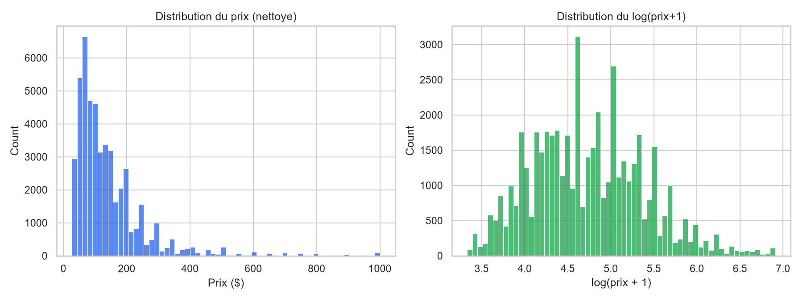
Figure 1 — Distribution du prix et du log(prix)
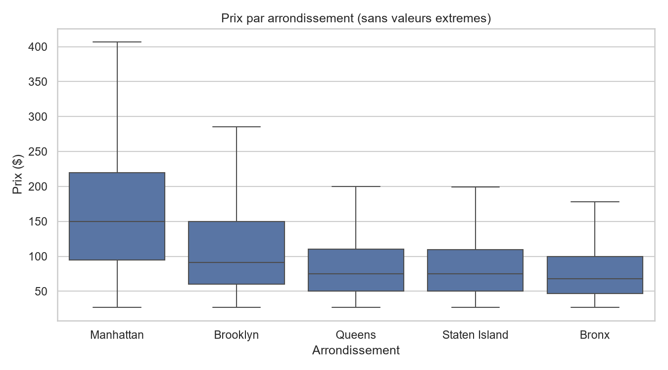
Figure 2 — Prix par arrondissement
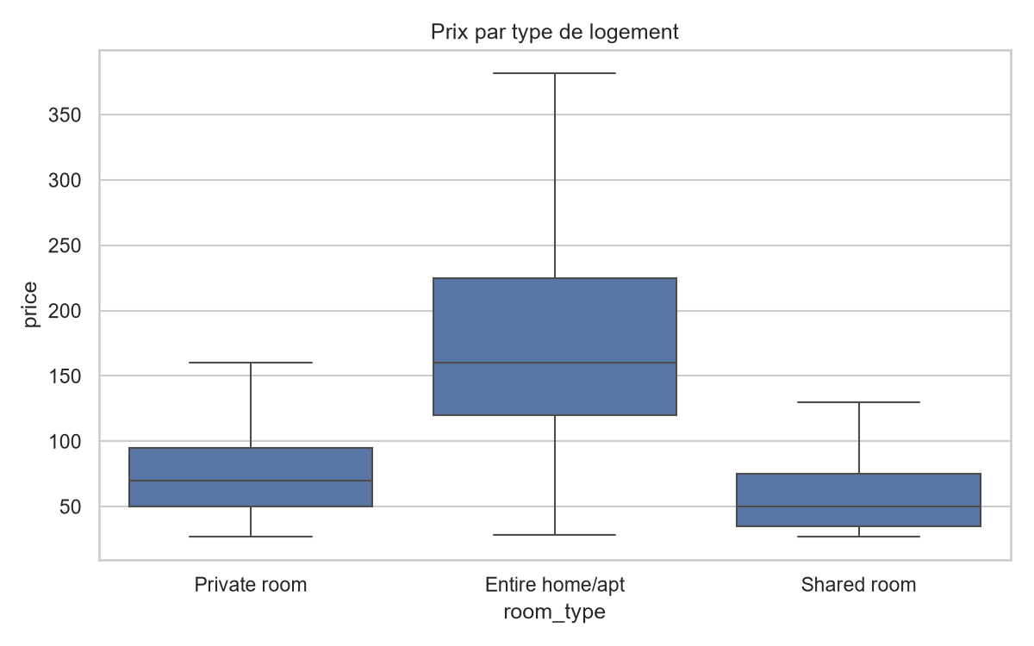
Figure 3 — Prix par type de logement
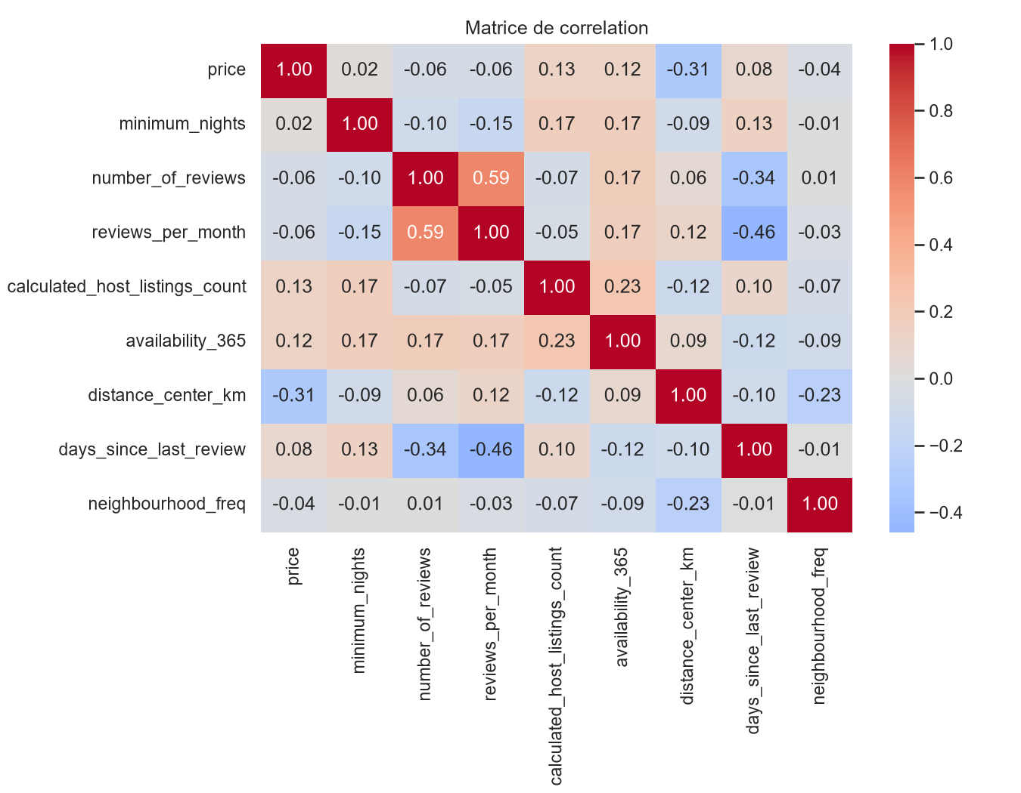
Figure 4 — Matrice de corrélation des variables numériques
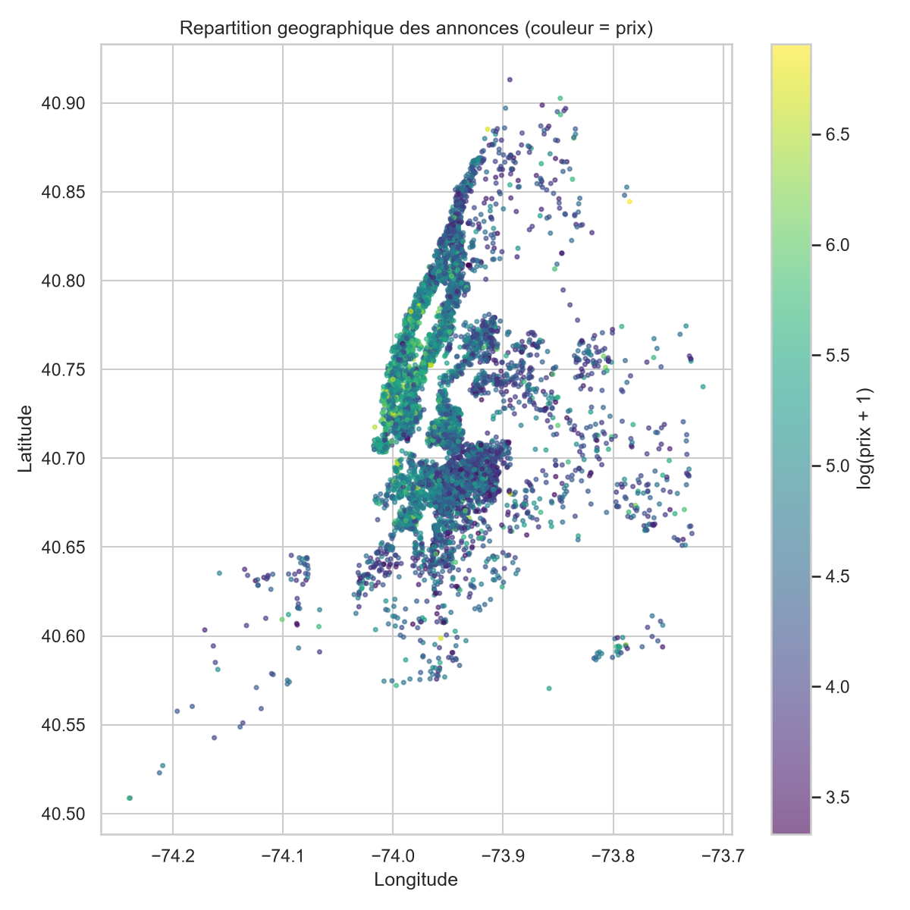
Figure 5 — Répartition géographique des annonces (couleur = prix)
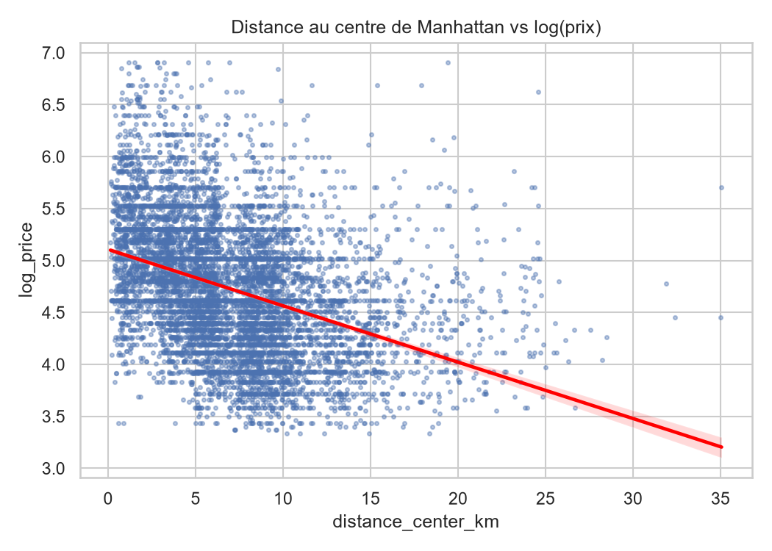
Figure 6 — Distance au centre de Manhattan vs log(prix)

3.3.2 Étape 2 — Comparaison des algorithmes
Douze algorithmes de régression ont été entraînés et comparés selon un protocole identique : même jeu de variables (13 variables numériques + 2 variables catégorielles encodées), même découpage train/test (80 %/20 %, graine aléatoire fixée à 42), et validation croisée à 5 plis (KFold) sur le jeu d’entraînement. Les modèles testés couvrent quatre familles :
- Modèles linéaires régularisés : Régression linéaire, Ridge, Lasso, ElasticNet.
- Modèles de proximité : K-Nearest Neighbors (k=15).
- Arbres et méthodes d’ensemble : Arbre de décision, Random Forest, Extra Trees, Gradient Boosting, XGBoost.
- Autres approches : Support Vector Regression (SVR, noyau RBF), réseau de neurones multicouches (MLPRegressor, deux couches cachées 64/32).
Résultats du benchmark (classés par RMSE sur le jeu de test, tableau complet dans reports/model_comparison.csv) :
Rang | Modèle | RMSE test | MAE test | R² test | MAPE test
1 | XGBoost | 85,05 $ | 48,87 $ | 0,445 | 36,6 %
2 | Extra Trees | 85,07 $ | 48,86 $ | 0,445 | 36,9 %
3 | Random Forest | 85,64 $ | 48,90 $ | 0,438 | 36,9 %
4 | Gradient Boosting | 87,55 $ | 50,45 $ | 0,412 | 37,9 %
5 | MLP (réseau de neurones) | 88,46 $ | 51,30 $ | 0,400 | 38,4 %
6 | KNN | 89,22 $ | 52,18 $ | 0,390 | 40,0 %
7 | SVR* | 93,20 $ | 47,28 $ | 0,334 | 30,4 %
8 | Arbre de décision | 93,59 $ | 51,85 $ | 0,329 | 38,3 %
9 | Régression linéaire | 93,65 $ | 56,38 $ | 0,328 | 45,0 %
10 | Ridge | 93,65 $ | 56,38 $ | 0,328 | 45,0 %
11 | Lasso | 93,95 $ | 56,30 $ | 0,323 | 45,6 %
12 | ElasticNet | 98,08 $ | 59,87 $ | 0,263 | 54,3 %
* Le SVR ayant une complexité algorithmique en O(n² ) à O(n³ ), son entraînement sur les ~38 700 lignes du jeu d’entraînement complet s’est révélé trop coûteux en temps pour ce projet ; il a donc été entraîné sur un sous-échantillon aléatoire de 6 000 lignes (limite assumée, voir section 3.3.5).
Trois enseignements principaux se dégagent de ce classement :
- Les méthodes d’ensemble à base d’arbres (XGBoost, Extra Trees, Random Forest, Gradient Boosting) dominent nettement le classement, confirmant les observations de la littérature (section 2.1.2) : la relation entre localisation/type de logement et prix est fortement non linéaire et comporte des interactions que les modèles linéaires ne peuvent pas capturer.
- L’écart entre le meilleur modèle (XGBoost, RMSE 85,05 $) et les modèles linéaires (RMSE ~93,6 $) représente un gain relatif d’environ 9 % sur l’erreur de prédiction — un gain réel mais qui reste modéré, ce qui confirme qu’une part importante de la variance du prix provient de facteurs non observés dans ce dataset (qualité perçue, photos, description, decoration).
- Le réseau de neurones (MLP) obtient une performance intermédiaire, inférieure aux meilleures méthodes d’ensemble : sur un jeu de données tabulaire de cette taille (~48 000 lignes, 15 variables), les méthodes à base d’arbres restent l’état de l’art, conformément à ce qu’indique la littérature récente sur l’apprentissage tabulaire.

3.3.3 Étape 3 — Optimisation des hyperparamètres
Les trois modèles les plus performants du benchmark (XGBoost, Extra Trees, Random Forest) ont été soumis à une recherche d’hyperparamètres par RandomizedSearchCV (12 combinaisons testées, validation croisée à 3 plis, métrique d’optimisation : RMSE négatif). Les grilles de recherche couvraient :
- Random Forest / Extra Trees : nombre d’arbres (100 à 400), profondeur maximale (8 à 20 ou illimitée), taille minimale des feuilles (1, 2 ou 4).
- XGBoost : nombre d’estimateurs (200 à 600), profondeur maximale (4 à 10), taux d’apprentissage (0,03 à 0,1), taux de sous-échantillonnage (0,7 à 1,0).
Résultats de l’optimisation (détail complet dans reports/tuning_results.json) :
Modèle optimisé | Meilleurs hyperparamètres | RMSE test | MAE test | R² test | MAPE test
XGBoost | n_estimators=400, max_depth=6, learning_rate=0.03, subsample=0.7 | 84,49 $ | 48,35 $ | 0,453 | 36,1 %
Extra Trees | n_estimators=200, max_depth=15, min_samples_leaf=4 | 84,57 $ | 48,39 $ | 0,452 | 36,3 %
Random Forest | n_estimators=300, max_depth=20, min_samples_leaf=4 | 84,98 $ | 48,64 $ | 0,446 | 36,5 %
L’optimisation des hyperparamètres apporte un gain modeste mais net par rapport aux versions par défaut du benchmark initial : la RMSE du XGBoost passe de 85,05 $ à 84,49 $ (-0,66 %) et son R² progresse de 0,445 à 0,453. Ce gain limité est cohérent avec le fait que les valeurs par défaut de scikit-learn et XGBoost sont déjà raisonnablement bien calibrées pour ce type de problème ; le principal levier de performance reste la famille d’algorithme choisie (arbres d’ensemble) plutôt que le réglage fin de ses hyperparamètres.
Le modèle XGBoost optimisé est retenu comme modèle final et sauvegardé (models/best_model.joblib) pour être chargé directement dans l’interface graphique.
Analyse de l’importance des variables. L’analyse des importances du modèle XGBoost final (figure 07_feature_importance.png) révèle un résultat notable : la variable room_type_Entire home/apt (indicatrice “logement entier”) domine très largement toutes les autres, avec une importance relative de 0,595 (59,5 % du pouvoir explicatif total du modèle), loin devant distance_center_km (0,045) et longitude (0,037). Ce résultat confirme quantitativement l’observation qualitative faite lors de l’analyse exploratoire (section 3.3.1) : le type de logement est, de très loin, le facteur le plus déterminant du prix, devant la localisation géographique.
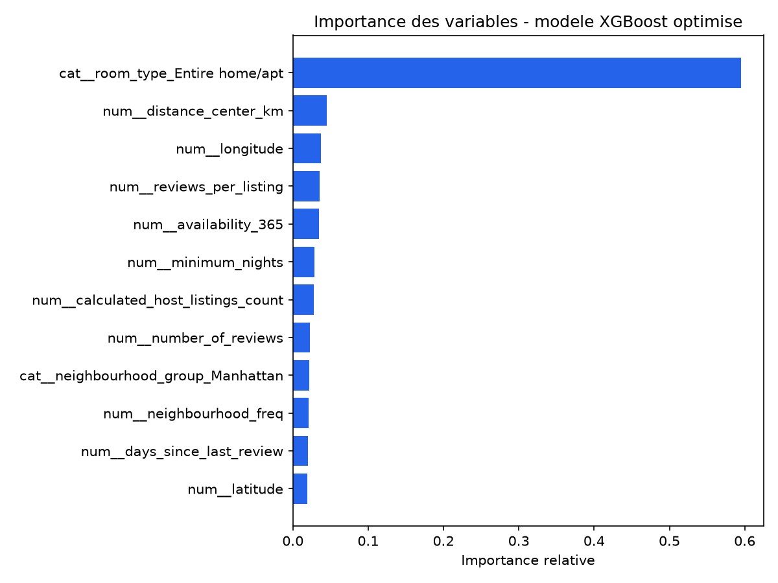
Figure 7 — Importance des variables du modèle XGBoost optimisé

3.3.4 Étape 4 — Développement de l’interface graphique
L’interface graphique (app/app.py) a été développée avec Streamlit et organisée en trois onglets, conformément au cahier des charges :
- Onglet “Exploration des données” : chargement du dataset, statistiques descriptives (globales et par arrondissement), histogramme de la distribution des prix, boxplot des prix par arrondissement, carte interactive des annonces (couleur = prix, via plotly.express.scatter_mapbox).
- Onglet “Entraînement / choix du modèle” : sélection de l’algorithme parmi neuf modèles disponibles, paramétrage interactif des hyperparamètres (curseurs pour n_estimators, max_depth, learning_rate, alpha, etc.), entraînement à la demande, et affichage des quatre métriques d’évaluation (RMSE, MAE, R², MAPE) ainsi qu’un graphique prix réel vs prix prédit. Un bouton permet également de charger directement le meilleur modèle issu du benchmark complet (models/best_model.joblib).
- Onglet “Test” : formulaire de saisie des caractéristiques d’un logement (arrondissement, type de logement, nuits minimum, nombre d’avis, disponibilité, etc.), sélection de la position géographique par clic sur une carte Folium interactive, prédiction du prix en temps réel, comparaison avec le prix moyen de l’arrondissement sélectionné, et affichage sur une carte des logements existants les plus proches de la position choisie.

3.3.5 Difficultés rencontrées et solutions apportées
Plusieurs difficultés techniques ont été rencontrées au cours du développement :
- Encodage de la variable neighbourhood à forte cardinalité (221 modalités). Un encodage one-hot aurait ajouté 221 colonnes creuses au jeu de données, au risque de diluer l’information et de ralentir l’entraînement des modèles de proximité (KNN, SVR). Solution : encodage par fréquence, qui conserve une information continue et compacte sur la “rareté” relative d’un quartier, complétée par la variable neighbourhood_group (arrondissement) en one-hot pour ne pas perdre totalement l’information de localisation catégorielle à gros grain.
- Temps d’entraînement du SVR. Le noyau RBF du SVR a une complexité algorithmique quadratique à cubique en fonction du nombre d’observations. Sur les ~38 700 lignes du jeu d’entraînement, l’entraînement initial dépassait 30 minutes sans converger dans un temps raisonnable. Solution : entraînement du SVR sur un sous-échantillon aléatoire de 6 000 lignes, documenté comme limite assumée du benchmark (le SVR reste comparable aux autres modèles car évalué sur le même jeu de test complet).
- Compatibilité de l’environnement Python. La version de Python installée par défaut sur la machine de développement (3.14, version alpha) ne disposait pas de paquets binaires stables pour numpy/scikit-learn (échec de chargement des DLL). Solution : création d’un environnement virtuel dédié en Python 3.12, version stable disposant de tous les paquets nécessaires.
- Rupture de compatibilité de l’API Plotly. La fonction px.scatter_mapbox, utilisée initialement pour les cartes interactives, a été supprimée dans la version 7 de Plotly installée sur l’environnement du projet (remplacée par px.scatter_map, basée sur MapLibre plutôt que sur Mapbox). Cette erreur a été détectée lors des tests fonctionnels de l’application (section 3.4.4) et corrigée en migrant l’ensemble des appels cartographiques vers la nouvelle API (scatter_map, paramètre map_style au lieu de mapbox_style, add_scattermap au lieu de add_scattermapbox).
- Sélection interactive d’une position sur une carte. Les composants cartographiques de Plotly ne permettent pas nativement de récupérer les coordonnées d’un clic utilisateur dans Streamlit. Solution : utilisation de la librairie streamlit-folium, qui expose l’événement last_clicked d’une carte Folium et permet de transmettre la position choisie au modèle de prédiction.

3.4 Résultats obtenus et analyses

3.4.1 Fonctionnalités implémentées
L’ensemble des fonctionnalités demandées dans le cahier des charges a été implémenté et testé de bout en bout :
- Prétraitement complet (valeurs aberrantes, valeurs manquantes, feature engineering, encodage) et analyse exploratoire avec visualisations.
- Comparaison de 12 algorithmes de prédiction (objectif : au moins 10).
- Optimisation des hyperparamètres sur les modèles les plus performants.
- Évaluation avec 4 métriques (RMSE, MAE, R², MAPE) et validation croisée à 5 plis (objectif : au moins 4 métriques).
- Interface graphique : exploration des données, chargement, entraînement et paramétrage de modèle, affichage des métriques.
- Saisie utilisateur des caractéristiques du logement, prédiction en temps réel, affichage sur carte géographique.
- Comparaison du prix prédit avec le prix moyen de l’arrondissement.
- Affichage sur carte des logements disponibles et sélection interactive de la zone de recherche.

3.4.4 Tests fonctionnels de l’application
L’application a été testée de bout en bout dans un navigateur (test d’intégration manuel piloté par automatisation) sur son scénario principal :
- Chargement de l’onglet “Exploration” → les 48 389 annonces s’affichent correctement avec statistiques et visualisations.
- Chargement du meilleur modèle (XGBoost optimisé) depuis l’onglet “Entraînement” → confirmation “Modèle chargé : XGBoost”.
- Saisie d’un logement de test dans l’onglet “Test” (arrondissement : Bronx, valeurs par défaut) et clic sur “Prédire le prix” → résultat obtenu : prix prédit : 225 $/nuit, prix moyen du Bronx : 87 $, écart : +138 $, avec affichage correct de la carte des logements les plus proches de la position choisie et du marqueur “Position choisie”.
Ce test a permis de détecter et corriger un bug réel (rupture de compatibilité de l’API cartographique Plotly, voir section 3.3.5) avant la rédaction de ce rapport, confirmant l’intérêt d’une phase de test explicite plutôt que de se fier uniquement à l’absence d’erreur au moment du développement.

3.4.2 Performance et mise en perspective par rapport aux objectifs
Le modèle final retenu (XGBoost optimisé) atteint sur le jeu de test une RMSE de 84,49 $, une MAE de 48,35 $ et un R² de 0,453. Concrètement, cela signifie que le modèle se trompe en moyenne d’environ 48,35 $ par nuit, et explique environ 45,3 % de la variance du prix des annonces à partir des seules caractéristiques structurelles et géographiques disponibles.
Ce niveau de performance est cohérent avec les objectifs fixés en introduction et avec les résultats rapportés dans la littérature sur ce même dataset (section 2.1.2), qui plafonnent généralement autour d’un R² de 0,5 à 0,65 sans variables textuelles ou visuelles. L’écart avec le haut de cette fourchette s’explique notamment par un protocole d’évaluation volontairement strict (test sur 20 % des données jamais vues) et par l’absence de certaines variables disponibles dans d’autres versions du dataset (ex. note moyenne des avis, nombre de salles de bain/chambres).

3.4.3 Analyse critique

3.4.5 Analyse fine des erreurs par segment
Au-delà des métriques globales, une analyse de l’erreur absolue moyenne (MAE) par segment permet de mieux comprendre où le modèle final (XGBoost optimisé) est performant et où il atteint ses limites.
Erreur par arrondissement :
Arrondissement | MAE | Nombre d’annonces (test)
Queens | 30,90 $ | 1 125
Staten Island | 37,74 $ | 79
Brooklyn | 39,40 $ | 3 946
Bronx | 39,67 $ | 211
Manhattan | 61,69 $ | 4 317
Erreur par type de logement :
Type de logement | MAE | Nombre d’annonces (test)
Chambre privée | 26,78 $ | 4 397
Chambre partagée | 35,63 $ | 214
Logement entier | 67,61 $ | 5 067
Erreur par tranche de prix :
Tranche de prix | MAE | Nombre d’annonces (test)
0-75 $ | 23,32 $ | 2 992
75-150 $ | 39,07 $ | 3 852
150-250 $ | 48,24 $ | 1 881
250-1000 $ | 164,67 $ | 953
Ces résultats convergent tous vers le même constat : l’erreur du modèle augmente avec le niveau de prix. Manhattan (arrondissement le plus cher), les logements entiers (catégorie la plus chère) et la tranche de prix 250-1000 $ concentrent systématiquement les erreurs les plus importantes. Ce phénomène s’explique par deux facteurs complémentaires : (1) les prix élevés sont statistiquement plus rares et donc moins bien représentés dans les données d’entraînement, et (2) au-delà d’un certain niveau de prix, la variation résiduelle dépend de plus en plus de facteurs qualitatifs non présents dans le dataset (standing, vue, prestations haut de gamme, notoriété de l’hôte), que ni ce modèle ni aucun des douze modèles testés ne peut capturer sans variables supplémentaires. Le graphique des résidus (figure 08_residus.png) confirme visuellement cet effet d’hétéroscédasticité : la dispersion des erreurs s’élargit nettement à mesure que le prix réel augmente, alors qu’elle reste faible et centrée autour de zéro pour les annonces à bas prix.
Cette analyse fine a une implication pratique directe pour l’interface graphique : la prédiction de prix doit être présentée à l’utilisateur comme une estimation indicative, d’autant plus fiable que le logement se situe dans une gamme de prix standard (moins de 150 $/nuit), et à interpréter avec prudence pour les biens haut de gamme.
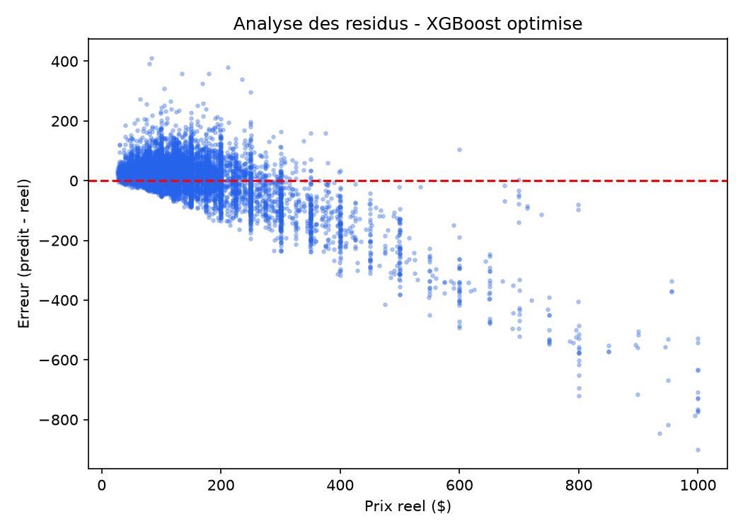
Figure 8 — Analyse des résidus du modèle XGBoost optimisé
Points forts. Le projet couvre l’intégralité de la chaîne de traitement data science : prétraitement rigoureux et documenté, comparaison exhaustive de 12 modèles selon un protocole reproductible et identique pour tous, validation croisée et optimisation des hyperparamètres, et une interface graphique fonctionnelle allant au-delà d’un simple notebook. Le feature engineering géographique (distance haversine au centre de Manhattan) apporte une réelle valeur ajoutée par rapport à un simple découpage par arrondissement.
Limites. Plusieurs limites doivent être assumées :
- Le R² d’environ 0,44-0,45 reste modéré : sans variables décrivant la qualité perçue du logement (photos, description textuelle, équipements, note moyenne des avis), une part significative de la variance du prix reste structurellement inexpliquée. Ce n’est pas un défaut de modélisation mais une limite intrinsèque de l’information disponible dans ce dataset.
- Le SVR a été entraîné sur un sous-échantillon (6 000 lignes) pour des raisons de temps de calcul, ce qui ne permet pas de comparer sa performance à armes rigoureusement égales avec les autres modèles.
- Les données datent de 2019 : les prix absolus ne reflètent plus nécessairement le marché actuel (inflation, évolution de la réglementation new-yorkaise sur les locations de courte durée), mais les relations structurelles entre variables (poids de la localisation, du type de logement) restent pédagogiquement valables.
- L’application Streamlit ne persiste pas les modèles entraînés dans l’onglet “Entraînement” au-delà de la session utilisateur (pas de base de données), ce qui est acceptable dans le cadre de ce projet mais limiterait un usage en production.
Pistes d’amélioration. Plusieurs axes permettraient d’améliorer les résultats : enrichir le dataset avec les avis textuels (analyse de sentiment) et les photos (features visuelles extraites par un modèle de vision), utiliser un encodage cible (target encoding) plus sophistiqué pour la variable neighbourhood avec validation croisée imbriquée pour éviter toute fuite de données, tester des méthodes d’empilement de modèles (stacking) combinant XGBoost, Extra Trees et Random Forest, et déployer l’application sur un service cloud avec une base de données persistante pour un usage en conditions réelles.

4. Conclusion et perspectives

4.1 Bilan global du projet
Ce projet a permis de construire, de bout en bout, un système de prédiction du prix des annonces Airbnb à New York, depuis la collecte et le nettoyage des données brutes jusqu’à une interface graphique interactive exploitable par un utilisateur final. La démarche suivie — analyse exploratoire, feature engineering, comparaison systématique de 12 algorithmes, optimisation des hyperparamètres, évaluation multi-métriques — correspond à un cycle complet de projet de Machine Learning appliqué, et non à un simple exercice de modélisation isolé.

4.2 Retour sur les objectifs atteints
L’ensemble des objectifs fixés en introduction a été atteint :
- Le prétraitement des données a été réalisé de façon rigoureuse (gestion des valeurs aberrantes et manquantes, feature engineering géographique et comportemental, encodage adapté à la cardinalité de chaque variable).
- Douze algorithmes de régression ont été comparés selon un protocole identique, dépassant l’objectif minimal de dix modèles fixé par le cahier des charges.
- Les hyperparamètres des trois modèles les plus performants ont été optimisés par recherche aléatoire avec validation croisée.
- Quatre métriques complémentaires (RMSE, MAE, R², MAPE) ont été calculées avec une validation croisée à 5 plis, dépassant l’objectif minimal de quatre métriques.
- Une interface graphique complète (Streamlit) permet l’exploration des données, l’entraînement et le paramétrage interactif de modèles, ainsi que la prédiction en temps réel avec visualisation cartographique et comparaison au prix moyen de l’arrondissement.
Le modèle final (XGBoost optimisé) atteint une RMSE de 84,49 $ et un R² de 0,453, un résultat cohérent avec l’état de l’art rapporté dans la littérature sur ce même jeu de données pour un modèle n’exploitant pas d’information textuelle ou visuelle.

4.3 Difficultés surmontées
Le projet a nécessité de résoudre plusieurs difficultés techniques concrètes, détaillées en section 3.3.5 : le choix d’un encodage adapté à une variable catégorielle de forte cardinalité, la gestion du temps de calcul prohibitif du SVR sur un grand volume de données, un problème de compatibilité d’environnement Python (version alpha instable), et l’intégration d’une interaction cartographique cliquable dans une application Streamlit. Chacune de ces difficultés a été documentée avec la solution technique retenue, dans une logique de transparence méthodologique.

4.4 Perspectives futures
Plusieurs axes d’amélioration ont été identifiés (détaillés en section 3.4.3) : l’enrichissement du dataset avec des variables textuelles et visuelles (avis, photos), un encodage cible plus sophistiqué de la variable neighbourhood avec validation croisée imbriquée, l’exploration de techniques d’empilement de modèles (stacking), et le déploiement de l’application sur une infrastructure cloud avec base de données persistante. Une mise à jour du jeu de données avec des annonces plus récentes permettrait également de rendre les prédictions de prix absolus pertinentes pour un usage réel en 2026, au-delà de l’objectif pédagogique de ce projet.

5. Bibliographie
Articles et ouvrages scientifiques
- Breiman, L. (2001). Random Forests. Machine Learning, 45(1), 5-32.
- Friedman, J. H. (2001). Greedy Function Approximation: A Gradient Boosting Machine. Annals of Statistics, 29(5), 1189-1232.
- Chen, T., & Guestrin, C. (2016). XGBoost: A Scalable Tree Boosting System. Proceedings of the 22nd ACM SIGKDD International Conference on Knowledge Discovery and Data Mining, 785-794.
- Cortes, C., & Vapnik, V. (1995). Support-Vector Networks. Machine Learning, 20(3), 273-297.
- Hastie, T., Tibshirani, R., & Friedman, J. (2009). The Elements of Statistical Learning: Data Mining, Inference, and Prediction (2e éd.). Springer.
- Pedregosa, F. et al. (2011). Scikit-learn: Machine Learning in Python. Journal of Machine Learning Research, 12, 2825-2830.
Jeu de données
- Kaggle. New York City Airbnb Open Data. https://www.kaggle.com/datasets/arthbr11/new-york-city-airbnb-open-data/data
Documentation technique
- Scikit-learn Developers. Scikit-learn User Guide. https://scikit-learn.org/stable/user_guide.html
- XGBoost Developers. XGBoost Documentation. https://xgboost.readthedocs.io/
- Streamlit Inc. Streamlit Documentation. https://docs.streamlit.io/
- Plotly Technologies Inc. Plotly Python Open Source Graphing Library. https://plotly.com/python/
- Folium Developers. Folium Documentation. https://python-visualization.github.io/folium/
Dépôt du code source
- Dépôt GitHub du projet : https://github.com/kasdiines/airbnb-nyc-price-prediction

6. Annexes

Annexe A — Environnement technique
Élément | Valeur
Langage | Python 3.12.10 (environnement virtuel dédié)
Bibliothèques principales | pandas, numpy, scikit-learn 1.9.0, xgboost 3.4.1, streamlit 1.63.0, plotly 7.0.0, folium 0.20.0, streamlit-folium
Volume de données | 48 895 annonces brutes / 48 389 après nettoyage
Découpage train/test | 80 % / 20 %, graine aléatoire fixée à 42
Validation croisée | KFold, 5 plis (3 plis pour le SVR et l’optimisation des hyperparamètres)
Temps d’entraînement (benchmark complet, 12 modèles) | ~9,5 minutes (hors optimisation des hyperparamètres)
Temps d’optimisation des hyperparamètres (3 modèles, RandomizedSearchCV) | ~15 minutes
Gestionnaire de versions | Git / GitHub (gh CLI)

Annexe B — Extrait du pipeline de prétraitement (src/preprocessing.py)
def haversine_distance(lat1, lon1, lat2, lon2):
"""Distance en km entre deux points GPS (formule de haversine)."""
r = 6371.0
lat1, lon1, lat2, lon2 = map(np.radians, [lat1, lon1, lat2, lon2])
dlat = lat2 - lat1
dlon = lon2 - lon1
a = np.sin(dlat / 2) ** 2 + np.cos(lat1) * np.cos(lat2) * np.sin(dlon / 2) ** 2
return 2 * r * np.arcsin(np.sqrt(a))
def clean_and_engineer(df: pd.DataFrame) -> pd.DataFrame:
# Suppression des prix aberrants (percentiles 0.5% / 99.5%)
df = df[df["price"] > 0]
q_low, q_high = df["price"].quantile([0.005, 0.995])
df = df[(df["price"] >= q_low) & (df["price"] <= q_high)]
df = df[df["minimum_nights"] <= 365]
# Feature engineering geographique et comportemental
df["distance_center_km"] = haversine_distance(
df["latitude"], df["longitude"], CENTER_LAT, CENTER_LON
)
df["reviews_per_listing"] = df["number_of_reviews"] / (
df["calculated_host_listings_count"].clip(lower=1)
)
...

Annexe C — Extrait de la comparaison de modèles (src/train_models.py)
def get_models():
return {
"LinearRegression": LinearRegression(),
"Ridge": Ridge(random_state=RANDOM_STATE),
"RandomForest": RandomForestRegressor(
n_estimators=200, random_state=RANDOM_STATE, n_jobs=-1, max_depth=15
),
"XGBoost": XGBRegressor(
n_estimators=300, max_depth=6, learning_rate=0.08,
random_state=RANDOM_STATE, n_jobs=-1, verbosity=0,
),
"MLP (reseau de neurones)": MLPRegressor(
hidden_layer_sizes=(64, 32), max_iter=500, random_state=RANDOM_STATE,
early_stopping=True,
),
# ... (12 modeles au total, voir code source complet sur GitHub)
}
# Validation croisee + evaluation sur jeu de test pour chaque modele
cv_res = cross_validate(
pipe, X_train, y_train, cv=cv,
scoring=["neg_root_mean_squared_error", "neg_mean_absolute_error", "r2"],
n_jobs=-1,
)

Annexe D — Structure de l’interface graphique (app/app.py)
tab1, tab2, tab3 = st.tabs([
"Exploration des donnees", "Entrainement / choix du modele", "Test / Prediction",
])
with tab3:
# Carte Folium interactive : recuperation du clic utilisateur
map_data = st_folium(m, height=420, width=700)
if map_data and map_data.get("last_clicked"):
sel_lat = map_data["last_clicked"]["lat"]
sel_lon = map_data["last_clicked"]["lng"]
if st.button("Predire le prix", type="primary"):
pred_price = st.session_state["trained_pipe"].predict(input_row)[0]
avg_price = df.loc[df["neighbourhood_group"] == neighbourhood_group, "price"].mean()
# Affichage : prix predit, prix moyen de l'arrondissement, ecart
Le code source complet des quatre modules (preprocessing.py, eda.py, train_models.py, app.py) est disponible dans son intégralité sur le dépôt GitHub du projet (voir référence 13 de la bibliographie).

Annexe E — Glossaire
- RMSE (Root Mean Squared Error) : racine carrée de la moyenne des carrés des erreurs de prédiction ; pénalise davantage les grosses erreurs que le MAE.
- MAE (Mean Absolute Error) : moyenne des valeurs absolues des erreurs de prédiction, exprimée dans l’unité de la variable cible (ici, en dollars).
- R² (coefficient de détermination) : proportion de la variance de la variable cible expliquée par le modèle (1 = prédiction parfaite, 0 = équivalent à prédire la moyenne).
- MAPE (Mean Absolute Percentage Error) : erreur absolue moyenne exprimée en pourcentage du prix réel.
- Validation croisée (cross-validation) : technique d’évaluation consistant à répéter l’entraînement/test sur plusieurs découpages différents des données pour obtenir une estimation plus robuste de la performance.
- Hyperparamètre : paramètre d’un modèle fixé avant l’entraînement (ex. nombre d’arbres, profondeur maximale), par opposition aux paramètres appris automatiquement à partir des données.
- Sur-apprentissage (overfitting) : phénomène par lequel un modèle mémorise les particularités du jeu d’entraînement au lieu d’apprendre une relation généralisable, ce qui dégrade sa performance sur des données nouvelles.
- Feature engineering : création de nouvelles variables à partir des variables brutes, dans le but d’améliorer la capacité prédictive d’un modèle.
- One-hot encoding : encodage d’une variable catégorielle en plusieurs colonnes binaires (une par modalité).
- Pipeline (scikit-learn) : enchaînement structuré d’étapes de prétraitement et de modélisation, garantissant que les mêmes transformations sont appliquées de façon identique à l’entraînement et à la prédiction.

